YÊU THƯƠNG LAN TỎA

Cuộc sống không phải lúc nào cũng như chúng ta mong đợi. Ai trong chúng ta rồi cũng sẽ gặp những khó khăn, thử thách mà chúng ta cần phải cố gắng vượt qua. Nhưng những khó khăn ấy cũng không thể nào bằng những khó khăn mà những con người không may khi cơ thể bị khiếm khuyết phải trải qua. Tuy nhiên, không vì vậy mà họ nản chí, buông xuôi cho số phận. Họ luôn nỗ lực không ngừng để vượt lên số phận, chiến thắng hoàn cảnh nhằm tìm cho mình một tương lai tươi sáng hơn và anh Đặng Tấn Ba là một minh chứng rõ ràng nhất đáng để chúng ta học tập.
Sinh ra ở một vùng quê nghèo tại tỉnh Quảng Nam. Không như bao đứa trẻ khác, từ lúc sinh ra anh đã phải sống trong bóng tối vì anh bị mù bẩm sinh. Năm 1992, trường mù Nguyễn Đình Chiểu (nay là Trung tâm hỗ trợ phát triển giáo dục hòa nhập Đà Nẵng) tuyển sinh và anh đã được xã giới thiệu đến học. Từ đây anh có cơ hội thực hiện ước mơ được cắp sách đến trường, ước mơ hòa nhập với cộng đồng. Ở đây anh được các thầy cô truyền đạt nhiều kiến thức hay, được học chữ Braille, được học các kỹ năng để anh có thể tự tin hơn. Năm 2005, anh hoàn thành chương trình học lớp 12, xuất phát từ tình yêu thương và thấu hiểu với những khó khăn mà các bạn không may bị khiếm khuyết gặp phải anh đã xin ở lại trường làm việc để giúp đỡ các em có hoàn cảnh giống anh. Từ đó đến nay anh đã có gần 20 năm làm việc tại Trung tâm. Công việc hằng ngày của anh Ba là quét dọn, phục vụ, hỗ trợ âm thanh cho các hoạt động của Trung tâm. Mặc dù anh không thể nhìn thấy nhưng anh luôn tỉ mỉ và hoàn thành rất tốt công việc được giao. Anh còn dạy cho các em học sinh lớp kỹ năng làm hương để các em khi ra trường có thể kiếm thêm thu nhập cho bản thân và các em lớp kỹ năng cũng rất thích học làm hương mỗi khi có tiết của anh Ba. Ngoài những công việc hàng ngày anh phải làm thì buổi tối anh lại dành toàn bộ thời gian rảnh rỗi của mình để dạy đàn miễn phí cho các em khiếm thị ở nội trú có niềm đam mê với âm nhạc. Cứ đến mỗi tối, sau khi ăn cơm xong, các em lại tíu tít dẫn nhau ra hội trường - nơi mà các em sẽ học đàn với anh Ba tại đây. Không như những lớp học bình thường khác, lớp học của anh Ba không bàn, không ghế, không phòng học. Chỉ với vài cây đàn cũ, đôi khi cũng có vài cây đàn “dở chứng”, sợ các em không có đàn để học, anh lại phải cặm cụi sửa chữa lại để các em có đàn để học. Cả thầy và trò đều bị khiếm thị nên việc dạy và học cũng gặp rất nhiều khó khăn. Thế nhưng anh luôn cố gắng, tận tình để các em có thể tiếp thu tốt nhất. Vừa dạy anh vừa tâm sự, động viên các em cố gắng, không nản chí vì hơn ai hết anh thấu hiểu sự bất hạnh của các em. Nhờ sự giúp đỡ của anh mà các em đã tự tin hơn, vui vẻ hơn, không còn tự ti vì mang trong mình những khiếm khuyết. Sau những buổi học thì anh sẽ thưởng cho các em những phần thưởng như gói bim bim hay ly trà sữa để khích lệ tinh thần cho các em.
Ngoài những công việc ấy, anh còn đảm nhiệm chức vụ Chi hội phó chi hội người mù của Trung tâm. Anh luôn hoàn thành xuất sắc mọi nhiệm vụ công tác của Chi hội giao phó. Anh nhận được rất nhiều những giấy khen do Ban chấp hành hội người mù Thành phố Đà Nẵng, giấy khen của Giám đốc Sở giáo dục và đào tạo, giấy khen do Giám đốc Trung tâm hỗ trợ phát triển giáo dục hòa nhập Đà Nẵng khen tặng. Năm 2019 anh vinh dự được kết nạp vào hàng ngũ của Đảng. Tấm gương sáng về ý chí, nghị lực, lòng nhân hậu của anh như một ngọn nến luôn sáng ngời mà chúng ta đáng để chúng ta học tập và noi theo.

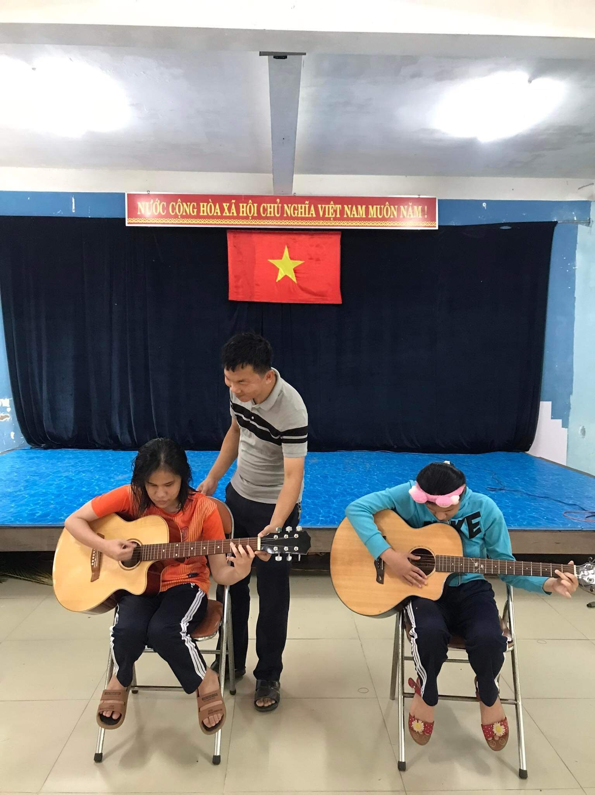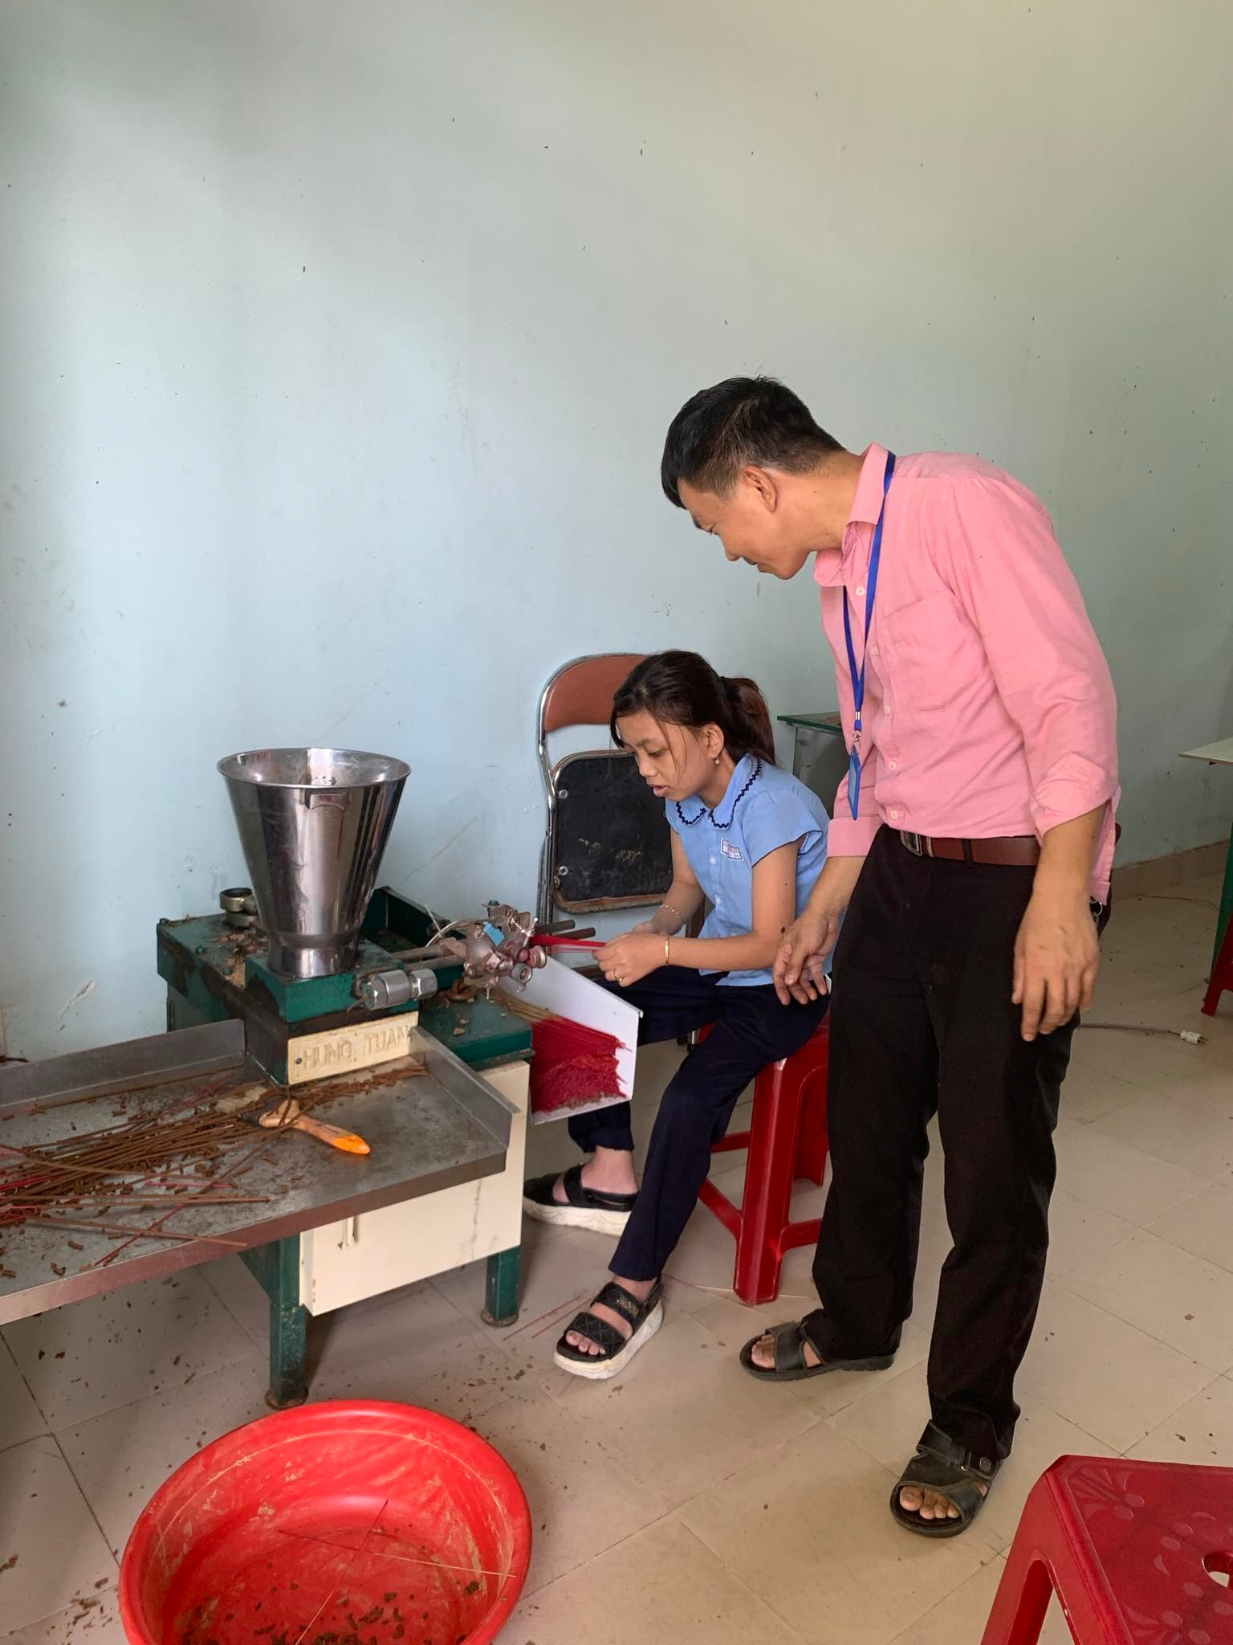

Đà Nẵng, ngày 4 tháng 4 năm 2024
Người viết bài

Nguyễn Trần Vân Nguyệt
Phòng Công tác xã hội

